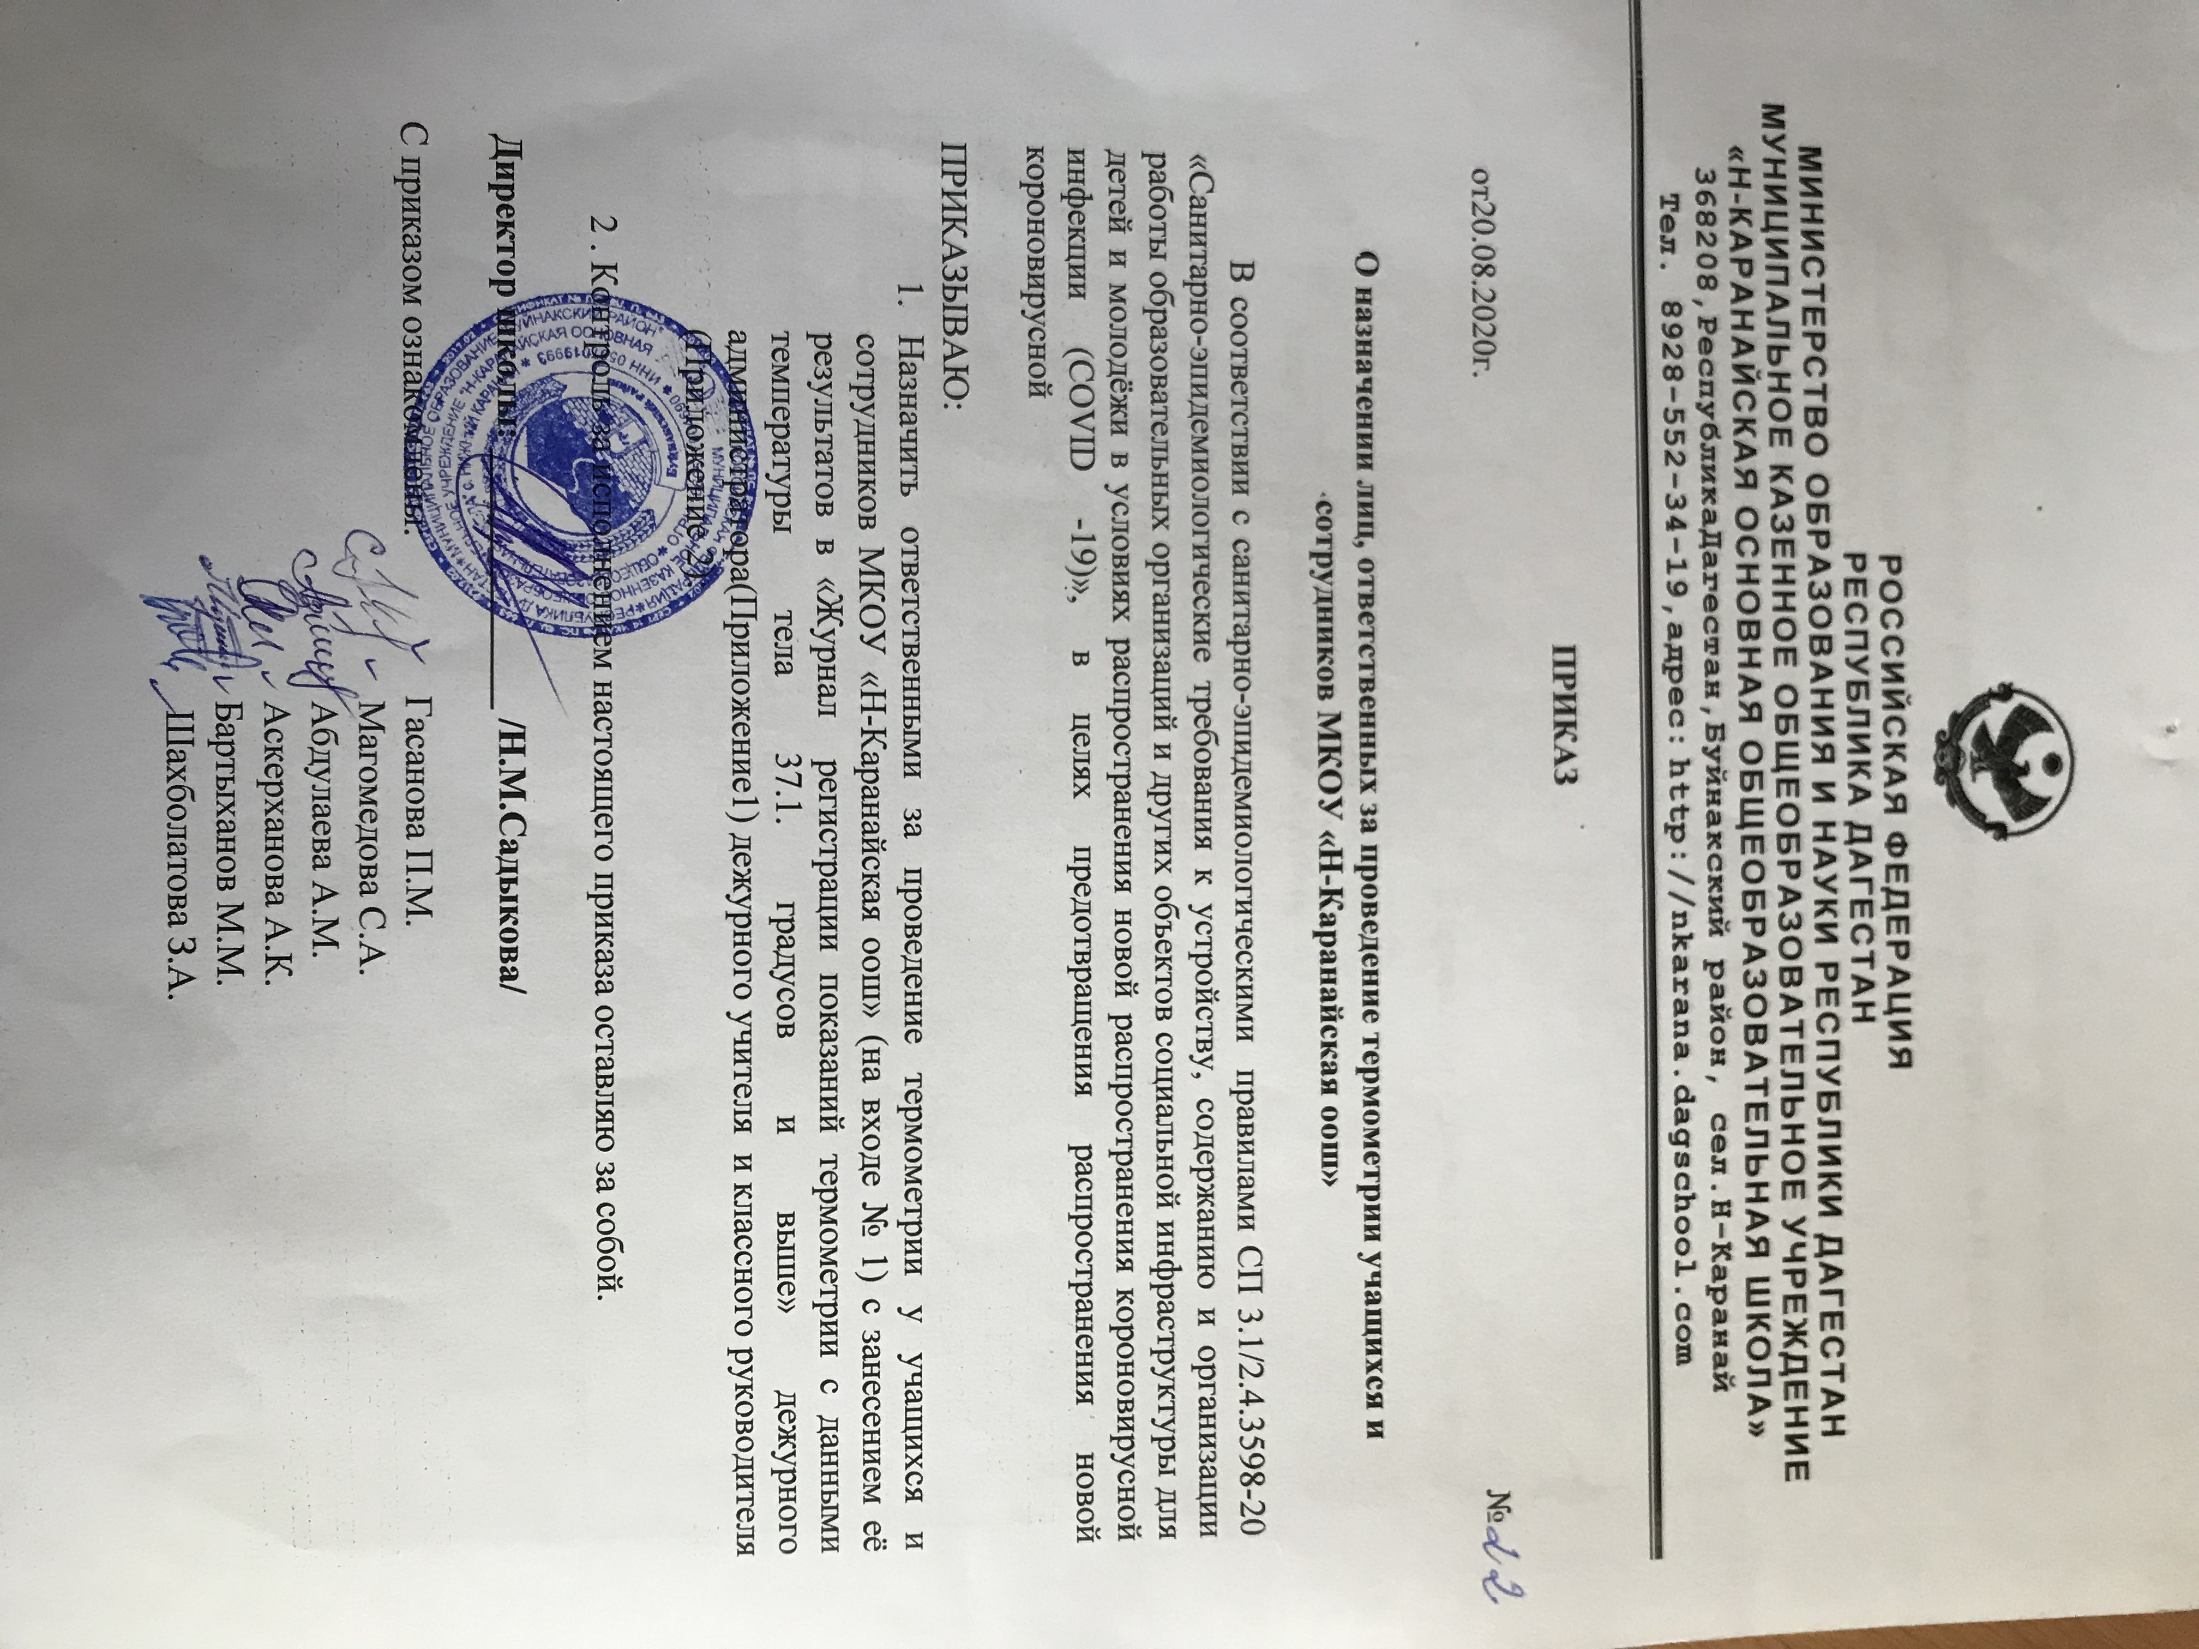

Приложение 1

К приказу от «20» августа 2020 г. № ____

**Список дежурных администраторов на период с 01.09.2020 года по 31.12.2020 года**

Понедельник – Гасанова П.М., социальный работник

Вторник – Магомедова С.А., старшая вожатая

Среда - Абдулаева А.М.,заместитель директора по учебно-воспитательной работе

Четверг – Аскерханова А.К., руководитель ШМО учителей русского языка

Пятница – Бартыханов М.М.,руководитель по безопасности

Суббота- Шахболатова З.А.-педагог-психолог

Приложение 2

К приказу от «20» августа 2020 г. № ____

|  |  |  |
| --- | --- | --- |
| **№ п/п** | **Класс** | **Классный руководитель** |
| 1 | 1 | Султангусейнова Д.М. |
| 2 | 2 | Гасанова П.М. |
| 3 | 3 | Абдулаева А.М. |
| 4 | 4 | Шахболатова З.А. |
| 5 | 5 | Аскерханова А.К. |
| 6 | 6 | Адуева Д.Г. |
| 7 | 7 | Ханмагомедова У.У |
| 8 | 8 | Бартыханова З.Г. |
| 9 | 9 | Магомедова М.А. |